Esempio di interfaccia utente dichiarativa vs imperativa

Approccio imperativo
Ecco una soluzione fondamentale. Per ogni interazione, forniamo mutazioni DOM passo dopo passo per raggiungere lo stato desiderato dell'interfaccia utente. (L'esempio è rallentato per mostrare come ogni istruzione influisce sull'interfaccia utente)
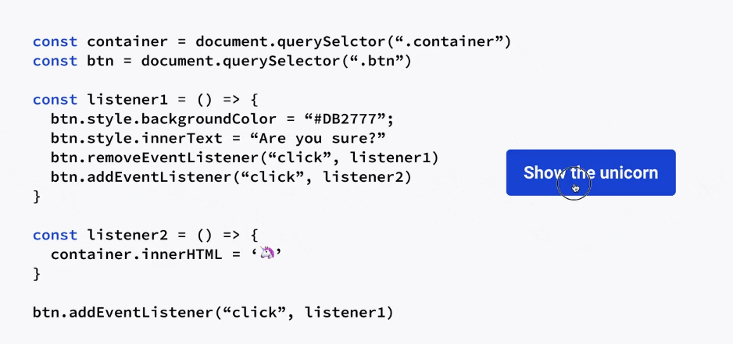
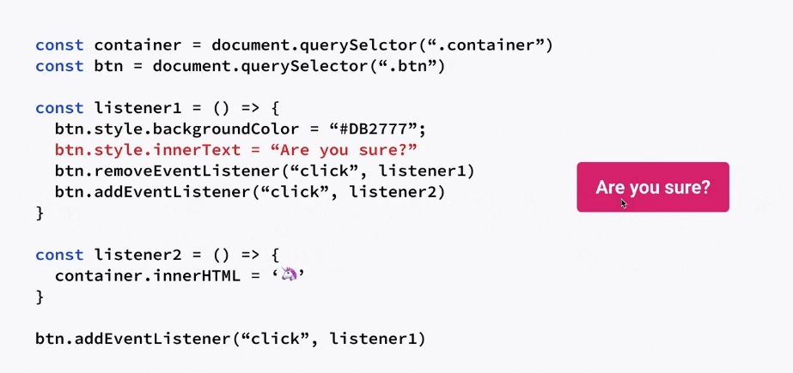

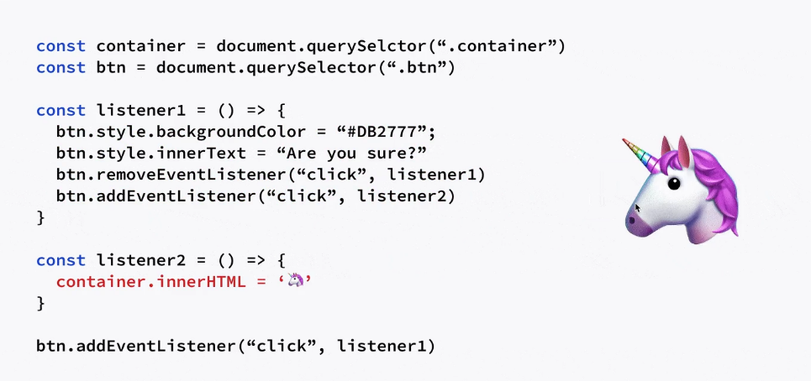

Approccio dichiarativo
Ecco una soluzione dichiarativa in React. Invece di fornire istruzioni dettagliate per raggiungere l'interfaccia utente desiderata, descriviamo l'interfaccia utente finale che vogliamo per ogni scena.
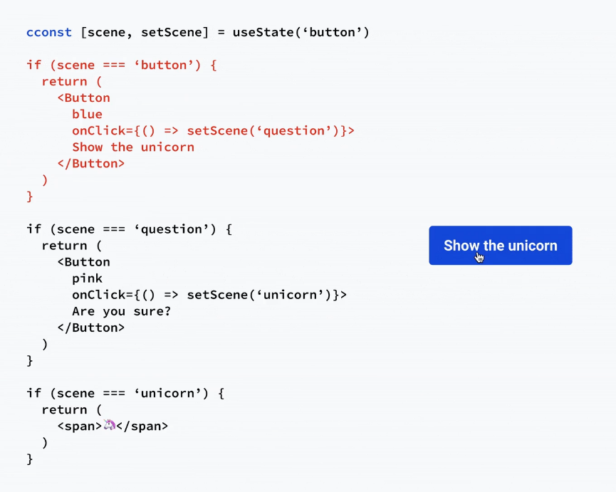

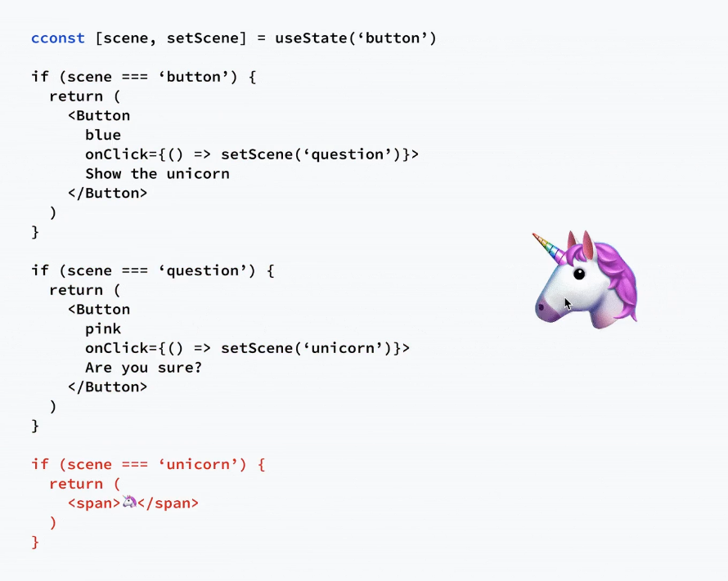
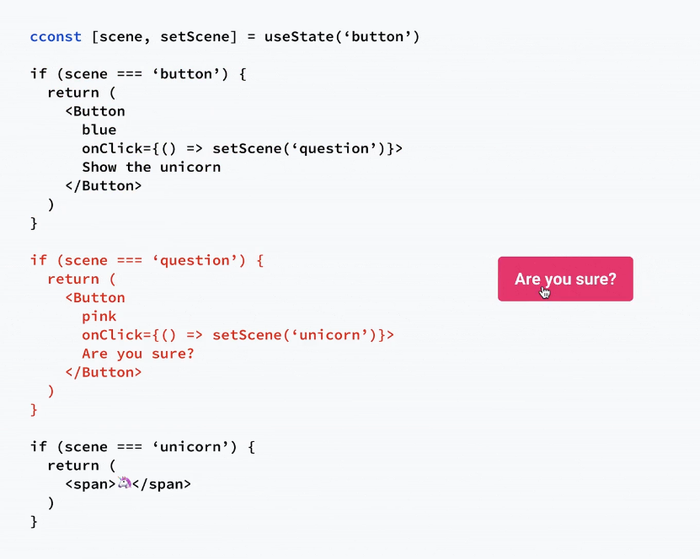

Possiamo strutturare il componente in modo diverso. Questo non lo rende meno dichiarativo.
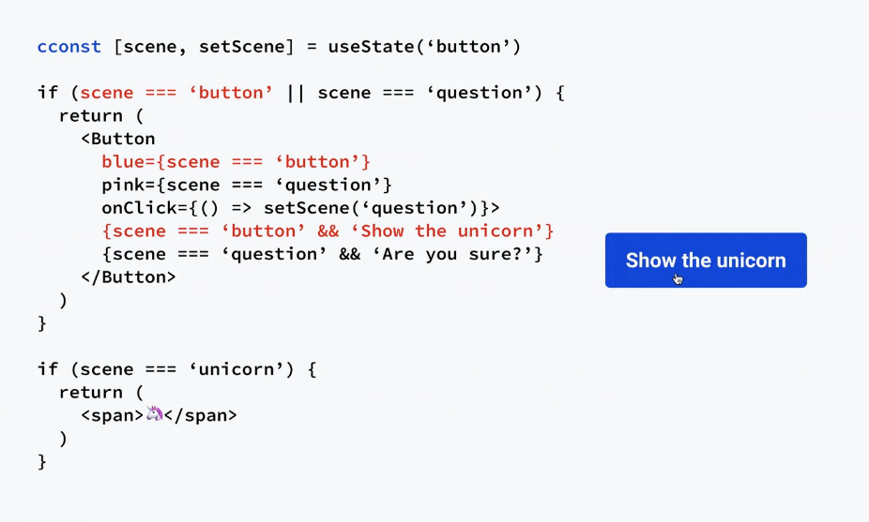

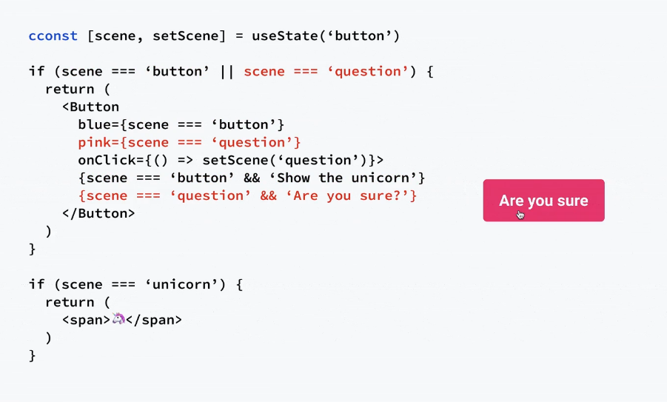

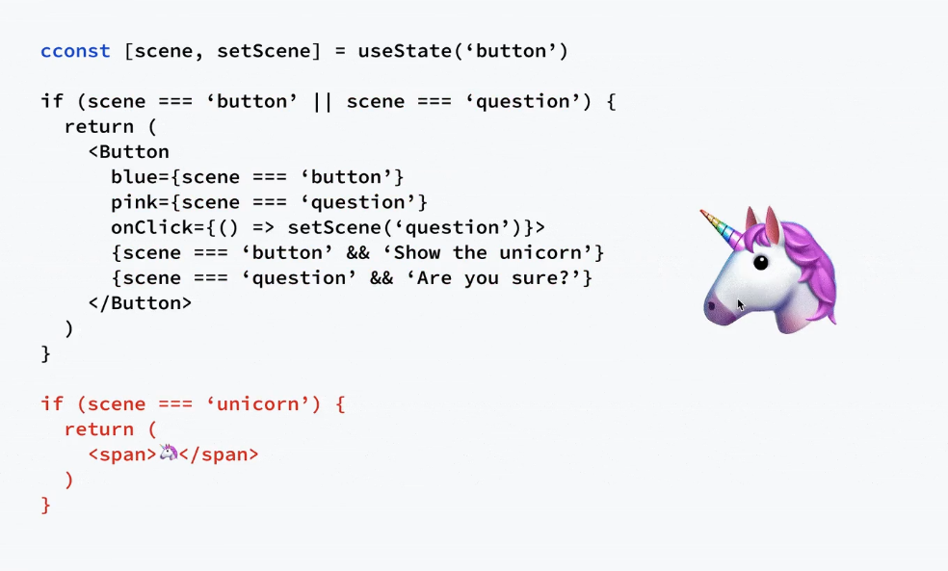

Ciò che lo rende dichiarativo è che descriviamo l'interfaccia utente finale per ogni data rappresentazione di stato. Questo è in contrasto con l'obbligo di fornire mutazioni DOM manuali per la transizione tra gli stati dell'interfaccia utente (imperativo).

